TP  N°2 | AUDACITY | Audio

Les effets

Il est possible d’appliquer un certain nombre d’effets à une piste son. Certains sont ludiques, d’autres nécessaires.

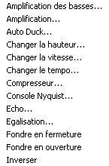 | 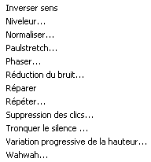 | 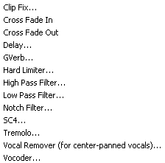

À partir de votre fichier « les Papoux », générer les différents effets ci-dessous.

Amplification

Souvent le son obtenu est de mauvaise qualité, il est trop faible. Il faut l’amplifier.

- lancer Audacity, ouvrir le lichier lesPapoux.Mp3 ou lespapoux.wav ou lespapoux.aup ;  - sélectionner la piste (en surbrillance).  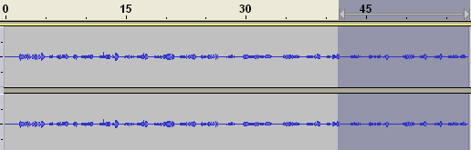 | - dans le menu effets, choisir Amplification ;  - bouger le curseur ;  - autoriser la saturation éventuellement pour les très mauvais sons.  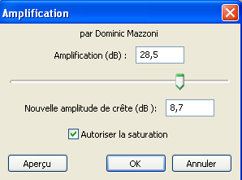

Changer la vitesse

Effet ludique pour obtenir une voie du type « alvin et les chipmunks ».  - sélectionner la piste (en surbrillance) | Dans le menu effets, choisir Changer la vitesse. On peut passer de 33 à 45 tours ou modifier le pourcentage avec le curseur.  - tester pour obtenir la voie de Tic et Tac ou les Chipmunks ;  - écouter, valider, annuler et recommencer jusqu’à obtenir l’effet voulu ;  - enregistrer.  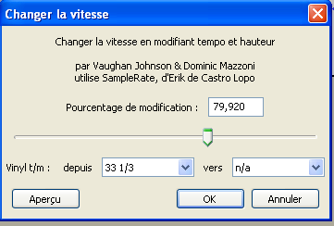

Réduction du bruit

Lors d’un enregistrement hors studio, il y a un bruit de fond repérable au début de l’enregistrement (vent, bruit de foule, circulation, ventilateur de l’ordinateur). On peut le supprimer en deux étapes.

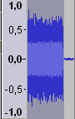  - sélectionner le bruit de fond en début de piste ;  - dans le menu effets, choisir « Réduction du bruit ». | 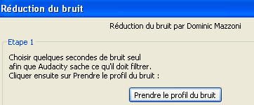  - prendre le profil du bruit (2 à 3 secondes suffisent). | 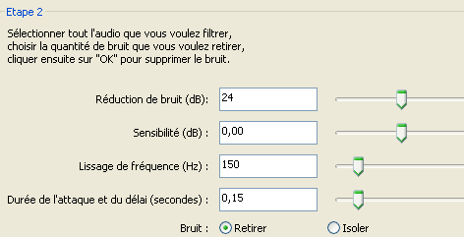  - sélectionner toute la piste « les Paoux » ;  - dans le menu effets, choisir « Réduction du bruit » ;  - réduire le bruit en modifiant les paramètres « Valider, enregistrer ».

Conclusion

Tous les effets peuvent être testés selon les besoins.

